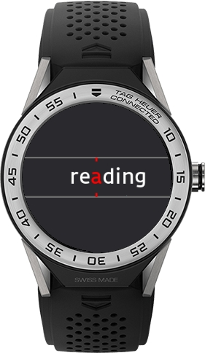
Техническое Задание
Название
Wear Os клиент почты mail.ru.

Назначение
Сократить время реакции на приход письма, обеспечить доступ к контенту в неудобных условиях, когда неудобно доставать телефон и когда заняты руки.

Целевая аудитория
Согласно исследованию wareable.com 36 % покупателей умных часов находятся в возрасте от 35 до 54 лет. Владельцы часов в возрасте 16-34 лет встречаются в 3 раза чаще, нежели люди от 35 лет. 71 % покупателей являются мужчинами, зарабатывают в среднем 45 тысяч долларов в год. Существуют примеры успешных рекламных компании среди аудитории подписчиков пабликов, связанных с наукой и опытами. Брали самые крупные в ru-сегменте сообщества типа Ptencoff.

Функциональность приложения на телефоне
1) Вход в аккаунт почты mail.ru.
2) Ежеминутная +-9проверка прихода новых сообщений на почту.
3) Скачивание текстов новых писем, без форматирования, картинок и прикреплённых файлов.
4) Конвертация текста в xml-based формат. Разметка предложений, слов, акцентных букв.
5) Отправка размеченного xml на часы.

Функциональность приложения на часах
1) прослушивание прихода сообщений с телефона.
2) десериализация xml в массив.
3) открытие activiti с spritz при включении экрана.
4) демонстрация текста spritz.
5) демонстрация текста в обычном режиме.
6) открытие текста на мобильном приложении почты.

Экраны приложения на часах
1) Экран «Spritz»
Отображает белое слово на чёрном песочном фоне.
Отцентрированное по светло-красной акцентной букве.
Слово ограничено горизонтальными серыми линиями.

Элементы управления:
swipe up:
Отмотка к началу текущего предложения.
swipe down
Промотка к началу следующего предложения.
swipe left
Переход к экрану чтения обычным текстом.
Нажатие посередине:
остановка/запуск демонстрации.

2) Экран «Чтение полного текста»
Демонстрирует текст письма в обычном виде. Прокручивается. В самом низу кнопка с логотипом mail.ru.

Элементы управления.
swipe right
Переход к экрану экран spritz. Демонстрация начинается с начала текущего предложения.
swipe left
Переход к списку писем.
swipe up/down
Прокручивание текста письма.
Нажатие на синюю кнопку внизу:
Открытие официального приложения почты на телефоне, просмотр этого же письма.

Механика текущего предложения:
В списке каждое предложение начинается с новой строки вне зависимости от абзацев.
Когда первое слово предложения при прокрутке появляется на экране, акцентная буква вспыхивает красным. Это сигнал, что при swipe вправо, на экран spritz, начнётся воспроизведение с этого слова.
Эта акцентная буква перескакивает, держится на том первом слове предложения, которое ближе к центру экрана.

3) Экран «Список входящей почты».
Показывает отправителя и тему писем inbox. В самом низу кнопка с логотипом mail.ru.

Элементы управления.
swipe right
Переход к экрану чтения предыдущего активного письма.
swipe left
Выход из приложения.
Нажатие на плашку письма.
Переход чтению этого письма. Должна быть анимация выдвижения экрана справа.
Нажатие на синюю кнопку внизу:
Открытие официального приложения почты на телефоне, списка писем.

Схема переходов между экранами на часах:
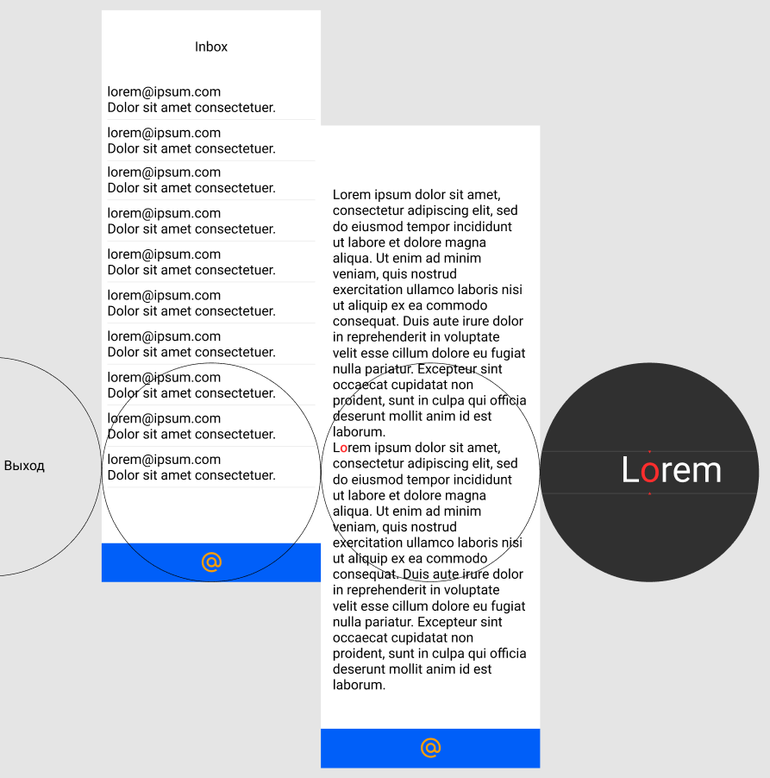
Круги — экраны часов. Прямоугольники — прокручивающиеся области. Перемещаться через соприкасающиеся экраны можно по горизонтальному свайпу.
Экраны на телефоне:
Экран входа в почту.
Экран входа в аккаунт. Содержит окошко логина/пароля почты, скопированный с официального приложения. Открывается только 1 раз при первом запуске.

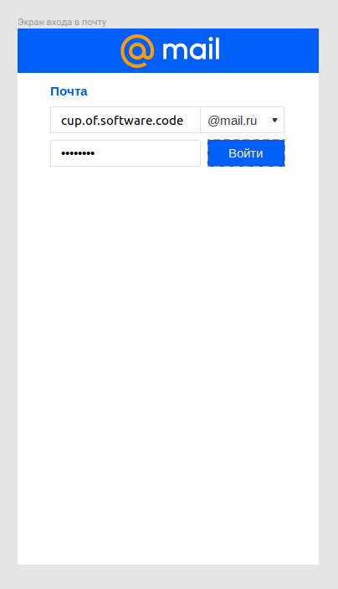
Экран настроек.
Отображает описание статуса приложения:
включено/выключено, checkbox включения приложения
К какому аккаунту подключено
online/ofline
Настройки скорости
И вообще все детали реализации.
Настройки будут возникать по мере решения проблем в процессе разработки, сейчас предугадать не представляется возможным.

Команда:
➃➂
Разработчики:
- Корецкий Михаил
- Семёнов Максим
- Рязанов Максим

Репозиторий:
https://github.com/OlegSchwann/wear-os-spritz-reader

